1.江苏省无锡市4.1国发平台远程控制模块时间不能进行选择，只能选择当天的时间点。

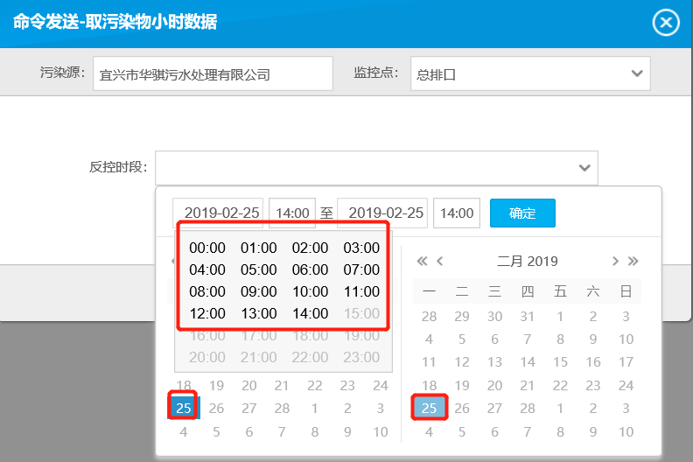

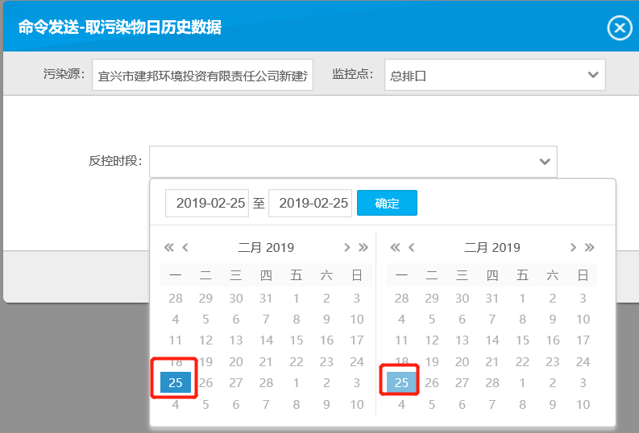

4.1国发平台登录地址：

<http://10.32.24.61:8080/jointos/app>

appadmin q1w2e3r4t5

4.0服务器IP

用户名：administrator 密码：1q2w3e,

应用服务器10.32.24.61

通讯服务器10.32.24.62 端口号：5013

交换服务器10.32.24.63

数据库服务器10.32.24.64 sa [wx@HB.60](mailto:wx@HB.60)